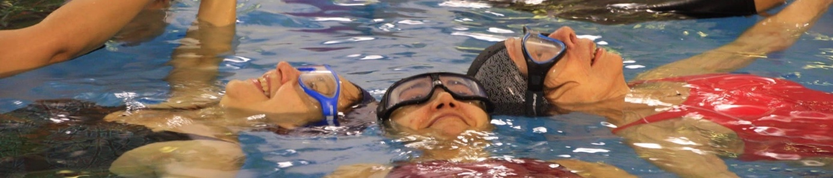
FICHE D'INSCRIPTION « de la peur au plaisir dans l’eau » - 2023/2024
A retourner au Centre d’Études "A CORPS ET ACCORD", OSV, 70 Rue Docteur Rollet 69100 Villeurbanne Informations complémentaires par téléphone ou par mail
Nom : ............................................................. Prénom : ........................................................................... Adresse.........................................................................................................................................................................................................................................................................................................................Code Postal : ..............................................Ville...............................................................................
Téléphone : .....................................................E-Mail : ............................................................................ Date de naissance : ............/............/............
JE M’INSCRIS à l’atelier ..............................................................................................................................................................
..............................................................................................................................................................
Je souhaite être tenu au courant pour :
..............................................................................................................................................................
..............................................................................................................................................................

J’accepte de recevoir l’ACTU A CORPS ET ACCORD.
J’autorise l’association à utiliser des images sur lesquelles je figure. OUI /NON
J’ai pris connaissance des conditions d’inscription et je les accepte.
DATE : SIGNATURE :

CONDITIONS D’INSCRIPTION
L’adhésion annuelle à l’Association Centre d’Études « A CORPS ET ACCORD » est de 20€ valable 1 an de septembre à septembre – Non remboursable.
Votre inscription est effective lorsque vous avez retourné la fiche d’inscription remplie, signée avec 80€ d’arrhes par chèque ou chèque vacances. Le nombre de places étant limité, les inscriptions sont prises dans l’ordre d’arrivée.
En début d’activité́, il vous sera demandé : un certificat médical de non contre-indication à la natation et l’APA (Activité Physique Adaptée) ainsi que le solde du règlement (possible jusqu’à 8 fois).
Engagement et désistement : Votre inscription est un engagement à être présent afin d’être cohérent avec les objectifs visés et de faciliter la traversée des résistances de votre chemin d’autonomie aquatique. Toute absence est de votre responsabilité́ et 2 séances de rattrapage seront possibles.
Les arrhes sont retenues et non reconductibles en cas de désistement. En cas d’annulation de notre part, la totalité́ de votre règlement sera remboursé. Des contraintes extérieures indépendantes de notre volonté́ peuvent amener une modification dans l’organisation des activités.
Centre d’Études « A CORPS ET ACCORD », Association Loi 1901, agréée Jeunesse et Sports
Office Sport Villeurbanne, 70 rue du Docteur Rollet, 69100 VILLEURBANNE
Siret : 35216593000038 Code APE : 9312Z
Tel : 0766029704 - info@acorpsetaccord.fr - www.acorpsetaccord.fr

